
Tedenski jedilnik od 22. septembra do 28. septembra 2025

Obrok | Dieta |  | Ponedeljek  22.9.2025 | Torek  23.9.2025 | Sreda  24.9.2025 | Četrtek  25.9.2025 | Petek  26.9.2025 | Sobota  27.9.2025 | Nedelja  28.9.2025
Zajtrk |  |  | ocvirkov namaz/kisla smetana bela kava ,kruh  (gluten,soja,laktoza) | pečene jajčke  bela kava kruh  (gluten, soja, laktoza) | kuhana hrenovka bela kava kruh  (gluten,soja, laktoza) | posebna salama  bela kava kruh  (gluten, soja, laktoza) | tunin namaz maslo med bela kava kruh  (gluten,ribe, laktoza,) | pašteta/krem maslo  bela kava kruh  (gluten, soja, laktoza) | maslo in marm. /med  bela kava kruh  (gluten, soja, laktoza)
 |  | PASIRANI | mlečni riž | kus kus na mleku | čokolino | mlečna juha | bela kava, kruh | mlečni zdrob | mlečni zdrob
Kosilo |  | NAVADNO  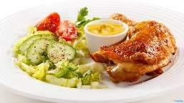 | bograč z mesom domače pecivo kruh  (gluten,soja,jajca,laktoza) | blejska juha pečen piščanec mlinci solata  (gluten,jajca ,soja) | juha z zakuho špageti s haše omako solata  (gluten, laktoza, soja) | goveji srčki v omaki kruhova rolada zeljna solata sadje  (gluten, laktoza, jajca, soja) | fižolova juha po babično rižov narastek sadni preliv  (gluten, laktoza, soja, jajca) | rižota z mesom in zelenjavo solata sadna skuta  (gluten, laktoza, jajca,soja) | kostna juha z rezanci svinjska pečenka pražen krompir vinska omaka  (gluten,soja, jajca)
 |  | ANTIPURINSKO  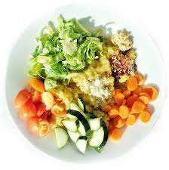 | bograč z mesom domače pecivo kruh  (gluten,soja,jajca,laktoza) | blejska juha pečen piščanec mlinci sladko zelje  (gluten,jajca ,soja | juha z zakuho špageti s haše omako,rdeča pesa  (gluten, laktoza, soja) | piš. trakci v omaki kruhova rolada kuhana zelenjava sadje  (gluten, laktoza, jajca, soja) | fižolova juha po babično rižov narastek sadni preliv  (gluten, laktoza, soja, jajca) | rižota z mesom in zelenjavo paradižnikova omaka sadna skuta  (gluten, laktoza, jajca,soja) | kostna juha z rezanci svinjska pečenka pražen krompir vinska omaka  (gluten,soja, jajca)
 |  | ŽELODČNO  ŽOLČNO JETRNO | bograč z mesom domače pecivo kruh  (gluten,soja,jajca,laktoza) | blejska juha pečen piščanec mlinci sladko zelje  (gluten,jajca ,soja | juha z zakuho špageti s haše omako,rdeča pesa  (gluten, laktoza, soja) | piš. trakci v omaki kruhova rolada kuhana zelenjava sadje  (gluten, laktoza, jajca, soja) | fižolova juha po babično rižov narastek sadni preliv  (gluten, laktoza, soja, jajca) | rižota z mesom in zelenjavo paradižnikova omaka sadna skuta  (gluten, laktoza, jajca,soja) | kostna juha z rezanci svinjska pečenka pražen krompir vinska omaka  (gluten,soja, jajca)
 |  | PASIRANO  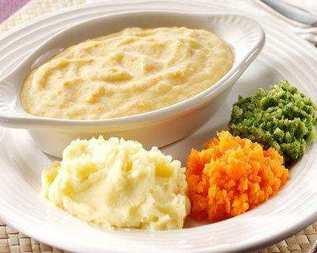 | bograč z mesom domače pecivo kruh  (gluten,soja,jajca,laktoza) | blejska juha pečen piščanec mlinci sladko zelje  (gluten,jajca ,soja | juha z zakuho špageti s haše omako,rdeča pesa  (gluten, laktoza, soja) | piš. trakci v omaki kruhova rolada kuhana zelenjava sadje  (gluten, laktoza, jajca, soja) | fižolova juha po babično  rižov narastek sadni preliv  (gluten, laktoza, soja, jajca) | rižota z mesom in zelenjavo paradižnikova omaka sadna skuta  (gluten, laktoza, jajca,soja) | kostna juha z rezanci svinjska pečenka pražen krompir vinska omaka  (gluten,soja, jajca)
Večerja |  | NAVADNA   | mlečna juha z obrušenjem bela kava (soja,jajca,laktoza,gluten) | zelenjavna juha s krompirjem in mesom polnozrnati kruh čaj z limono  (gluten,soja,jajca) | prekajena vratovina stročji fižol in paradižnik v solati kruh čaj z limono (gluten,soja) | koruzna polenta z ocvirki/maslom bela kava (gluten,soja,laktoza) | ribe z zelenjavo kajzerica čaj z limono (gluten,soja,ribe) | švicarska solata kruh čaj z limono (gluten,soja,laktoza) | pečene piš.klobasice ajver, kruh čaj z limono (soja,gluten)
 |  | ANTIPURINSKA | mlečna juha z obrušenjem bela kava (soja,jajca,laktoza,gluten) | zelenjavna juha s krompirjem in mesom polnozrnati kruh čaj z limono  (gluten,soja,jajca) | puranja šunka stročji fižol in paradižnik v solati kruh čaj z limono (gluten,soja) | koruzna polenta z ocvirki/maslom bela kava (gluten,soja,laktoza) | ribe z zelenjavo kajzerica čaj z limono (gluten,soja,ribe) | švicarska solata kruh čaj z limono (gluten,soja,laktoza | pečene piš.klobasice ajver, kruh čaj z limono (soja,gluten)
 |  | ŽELODČNA  ŽOLČNA JETRNA | mlečna juha z obrušenjem bela kava (soja,jajca,laktoza,gluten) | zelenjavna juha s krompirjem in mesom polnozrnati kruh čaj z limono  (gluten,soja,jajca) | puranja šunka stročji fižol in paradižnik v solati kruh čaj z limono (gluten,soja) | koruzna polenta z ocvirki/maslom bela kava (gluten,soja,laktoza) | ribe z zelenjavo kajzerica čaj z limono (gluten,soja,ribe) | švicarska solata kruh čaj z limono (gluten,soja,laktoza | pečene piš.klobasice ajver, kruh čaj z limono (soja,gluten)
 |  | PASIRANA | mlečna juha z obrušenjem bela kava (soja,jajca,laktoza,gluten) | zelenjavna juha s krompirjem in mesom čaj z limono  (gluten,soja,jajca) | drobne testenine na drobtinah jabolčna kaša  (gluten, laktoza) | koruzna polenta z ocvirki/maslom bela kava (gluten,soja,laktoza) | tunina omaka kus kus na maslu čaj z limono  (gluten, soja, ribe | mesna omaka testenine čaj z limono (gluten,soja,laktoza | piš.prsi z zelenjavo lca jogurt čaj z limono (soja,gluten)
Malica |  |  | sadje | jogurt  (laktoza) | sadna kaša | puding  (laktoza) | sadje | jogurtov desert  (laktoza) | sadje
Pridržujemo si pravico do spremembe jedilnika!

